(19) KG (11) 220 (13) U
(51) E02B 7/26 (2016.01)

ГОСУДАРСТВЕННАЯ СЛУЖБА ИНТЕЛЛЕКТУАЛЬНОЙ СОБСТВЕННОСТИ и инноваций при Правительстве КЫРГЫЗСКОЙ РЕСПУБЛИКИ

(12) ОПИСАНИЕ ПОЛЕЗНОЙ МОДЕЛИ к патенту Кыргызской Республики под ответственность заявителя

(21) 20150021.2
(22) 09.12.2015
(46) 31.01.2017, Бюл. № 1
(76) Сатаркулов С.; Батыкова А. Ж.; Мамбетов Э. М. (KG)
(56) Патент под ответственность заявителя на ПМ KG № 179, U, кл. Е02В 7/26, 2014
(54) Водомерное сооружение
(57) Полезная модель относится к гидротехническим и, в частности водомерным сооружениям, и может использоваться при учете воды на оросительных каналах со спокойным режимом течения воды.
Задачей полезной модели является снижение металлоёмкости и себестоимости устройства в сравнении с прототипом.
Поставленная задача решается тем, что водомерное сооружение, содержащее канал с прямолинейным продольным профилем дна, диафрагму, водомерные колодцы и рейки, горизонтальную перекрывающую полку, дополнительно оснащено размещённым в нижней части диафрагмы прямоугольным водопропускным отверстием, расположенными по бокам водотока в нижнем бьефе двумя вертикальными стенками с выполненными пазами в верхней их части, примыкающей к диафрагме, при этом горизонтальная перекрывающая полка выполнена Г-образной формы с возможностью перемещения по высоте между вертикальными стенками и диафрагмой.
1 н. п. ф., 4 фиг.

Полезная модель относится к гидротехническим и, в частности, водомерным сооружениям, и может использоваться при учёте воды на оросительных каналах со спокойным режимом течения.
Известно водомерное сооружение (патент на ПМ KG № 129, U, кл. Е02В 13/10, 2011), состоящее из фиксированного прямолинейного участка канала, углубления на дне сооружения, вертикального щита, состоящего из двух частей: верхней - плоской и нижней - закругленной с горизонтальным участком. Данное сооружение действительно имеет повышенную пропускную способность. Однако, оно имеет узкое применение - только при подтопленном водопропускном отверстии; кроме того, задержка крупных фракций наносов в углублении на дне канала не позволяет полностью перекрыть водопропускной пролет сооружения.
Известно водомерное сооружение (патент под ответственность заявителя на ПМ KG № 179, U, кл. Е02В 7/26, 2014), принятое за прототип и состоящее из фиксированного прямолинейного в плане участка канала, продольный профиль (дно) которого также выполнен прямолинейным, вертикального щита, несколько выше нижней кромки которого закреплена горизонтальная полка, перемещаемая вместе со щитом в вертикальной плоскости водомера. Данное сооружение действительно может применяться как при свободном, так и подтопленном режимах истечения водопропускного отверстия. Однако, оно оказалось металлоёмким: все его составные части - рама, подъёмные устройства, затвор, щит и другие - изготавливаются из металла и, следовательно, дорогим.
Задачей полезной модели является снижение металлоёмкости и себестоимости устройства в сравнении с прототипом.
Поставленная задача решается тем, что водомерное сооружение, содержащее канал с прямолинейным продольным профилем дна, диафрагму, водомерные колодцы и рейки, горизонтальную перекрывающую полку, дополнительно оснащено размещённым в нижней части диафрагмы прямоугольным водопропускным отверстием, расположенными по бокам водотока в нижнем бьефе двумя вертикальными стенками с выполненными пазами в верхней их части, примыкающей к диафрагме, при этом горизонтальная перекрывающая полка выполнена Г-образной формы с возможностью перемещения в пазах по высоте между вертикальными стенками и диафрагмой.
Диафрагма и низкие боковые стенки возводятся из подручного материала - бетона, а уложенная Г-образная горизонтальная перекрывающая полка - может изготавливаться как из металла, так и из досок. Горизонтальная перекрывающая полка выполняется регулируемой по высоте, чем обеспечивается пропуск различных (от максимального и до минимального) расходов воды через напорное водопропускное отверстие водомера. При каждом положении полки пропускная способность сооружения будет отградуирована по методу «скорость-площадь», а расход воды определяется по формуле:

Q = W • V,

где W = l • а₂ - площадь водопропускного отверстия в конце напорного водовода;
l • а₂ - длина и высота водопропускного отверстия;
V - скорость потока при выходе из водопропускного отверстия.
При градуировке водомера измеряются действующие напоры: Н - при свободном режиме истечения и Z - при подпорном режиме истечения. Затем строятся графики зависимостей Q=f(Н) и Q=f(Z), по которым определяются расходы воды при измеренных напорах Н и Z.
На фиг. 1 приведено водомерное сооружение в плане, на фиг. 2 - в разрезе 1-1 показан водомер с верхнего бьефа без воды, на фиг. 3 - в разрезе 2-2 показан водомер с нижнего бьефа без воды, на фиг. 4 - в разрезе 3-3 (А) показано при свободном режиме истечения водопропускного отверстия и в разрезе 3-3 (Б) - при подпорном режиме истечения.
Водомерное сооружение содержит прямолинейный в плане измерительный участок 1 с прямолинейным продольным профилем его дна 2, диафрагму 3 с прямоугольным водопропускным отверстием 4 в нижней её части, двух низких стенок 5 и 6, размещённых по бокам водотока в нижнем бьефе, уложенной Г-образной полки 7, перемещаемой по высоте между стенками 5 и 6, при этом полкой 7 создается напорное и параллельно-струйное течение воды в водотоке 8, успокоительные колодцы 9 и 10, а также уровнемерные рейки 11 и 12. При работе водомера - прекращение подачи воды в водопроводящий тракт 8 достигается перекрытием отверстия 4 вертикальной частью 13 полки 7.
Водомерное сооружение работает следующим образом.
При свободном режиме истечения (фиг. 4, разрез 3-3 (А)) полка опускается до того, пока водопропускное отверстие под полкой начнет работать полным сечением. После этого, фиксируется уровень воды в верхнем бьефе водомерной рейкой 11 и измеряется действующий напор Н, по которому, впоследствии, определяется расход воды по отградуированному графику Q=f(Н). При наличии подпорного режима истечения (фиг. 4 разрез, 3-3 (Б)), возникающего из-за заиления и зарастания отводящего в земляном русле канала, проводится фиксация уровней воды в бьефах по рейкам 11 и 12, по показаниям которых определяется действующий напор 2 и по нему - расход воды, используя в этом случае отградуированный график Q=f(Z).
Эффективность предложенного устройства будет заключаться в снижении стоимости его строительства не только путем применения его на одном и том же объекте при возникновении на нём различных режимов истечения воды, но и использованием дешевых подручных материалов (бетона и другие) при его возведении.

Формула полезной модели

Водомерное сооружение, содержащее канал с прямолинейным продольным профилем дна, диафрагму, водомерные колодцы и рейки, горизонтальную перекрывающую полку, отличающееся тем, что дополнительно оснащено с размещённым в нижней части диафрагмы прямоугольным водопропускным отверстием, расположенными по бокам водотока в нижнем бьефе двумя вертикальными стенками с выполненными пазами в верхней их части, примыкающей к диафрагме, при этом горизонтальная перекрывающая полка выполнена Г-образной формы с возможностью перемещения по высоте между вертикальными стенками и диафрагмой.

Водомерное сооружение

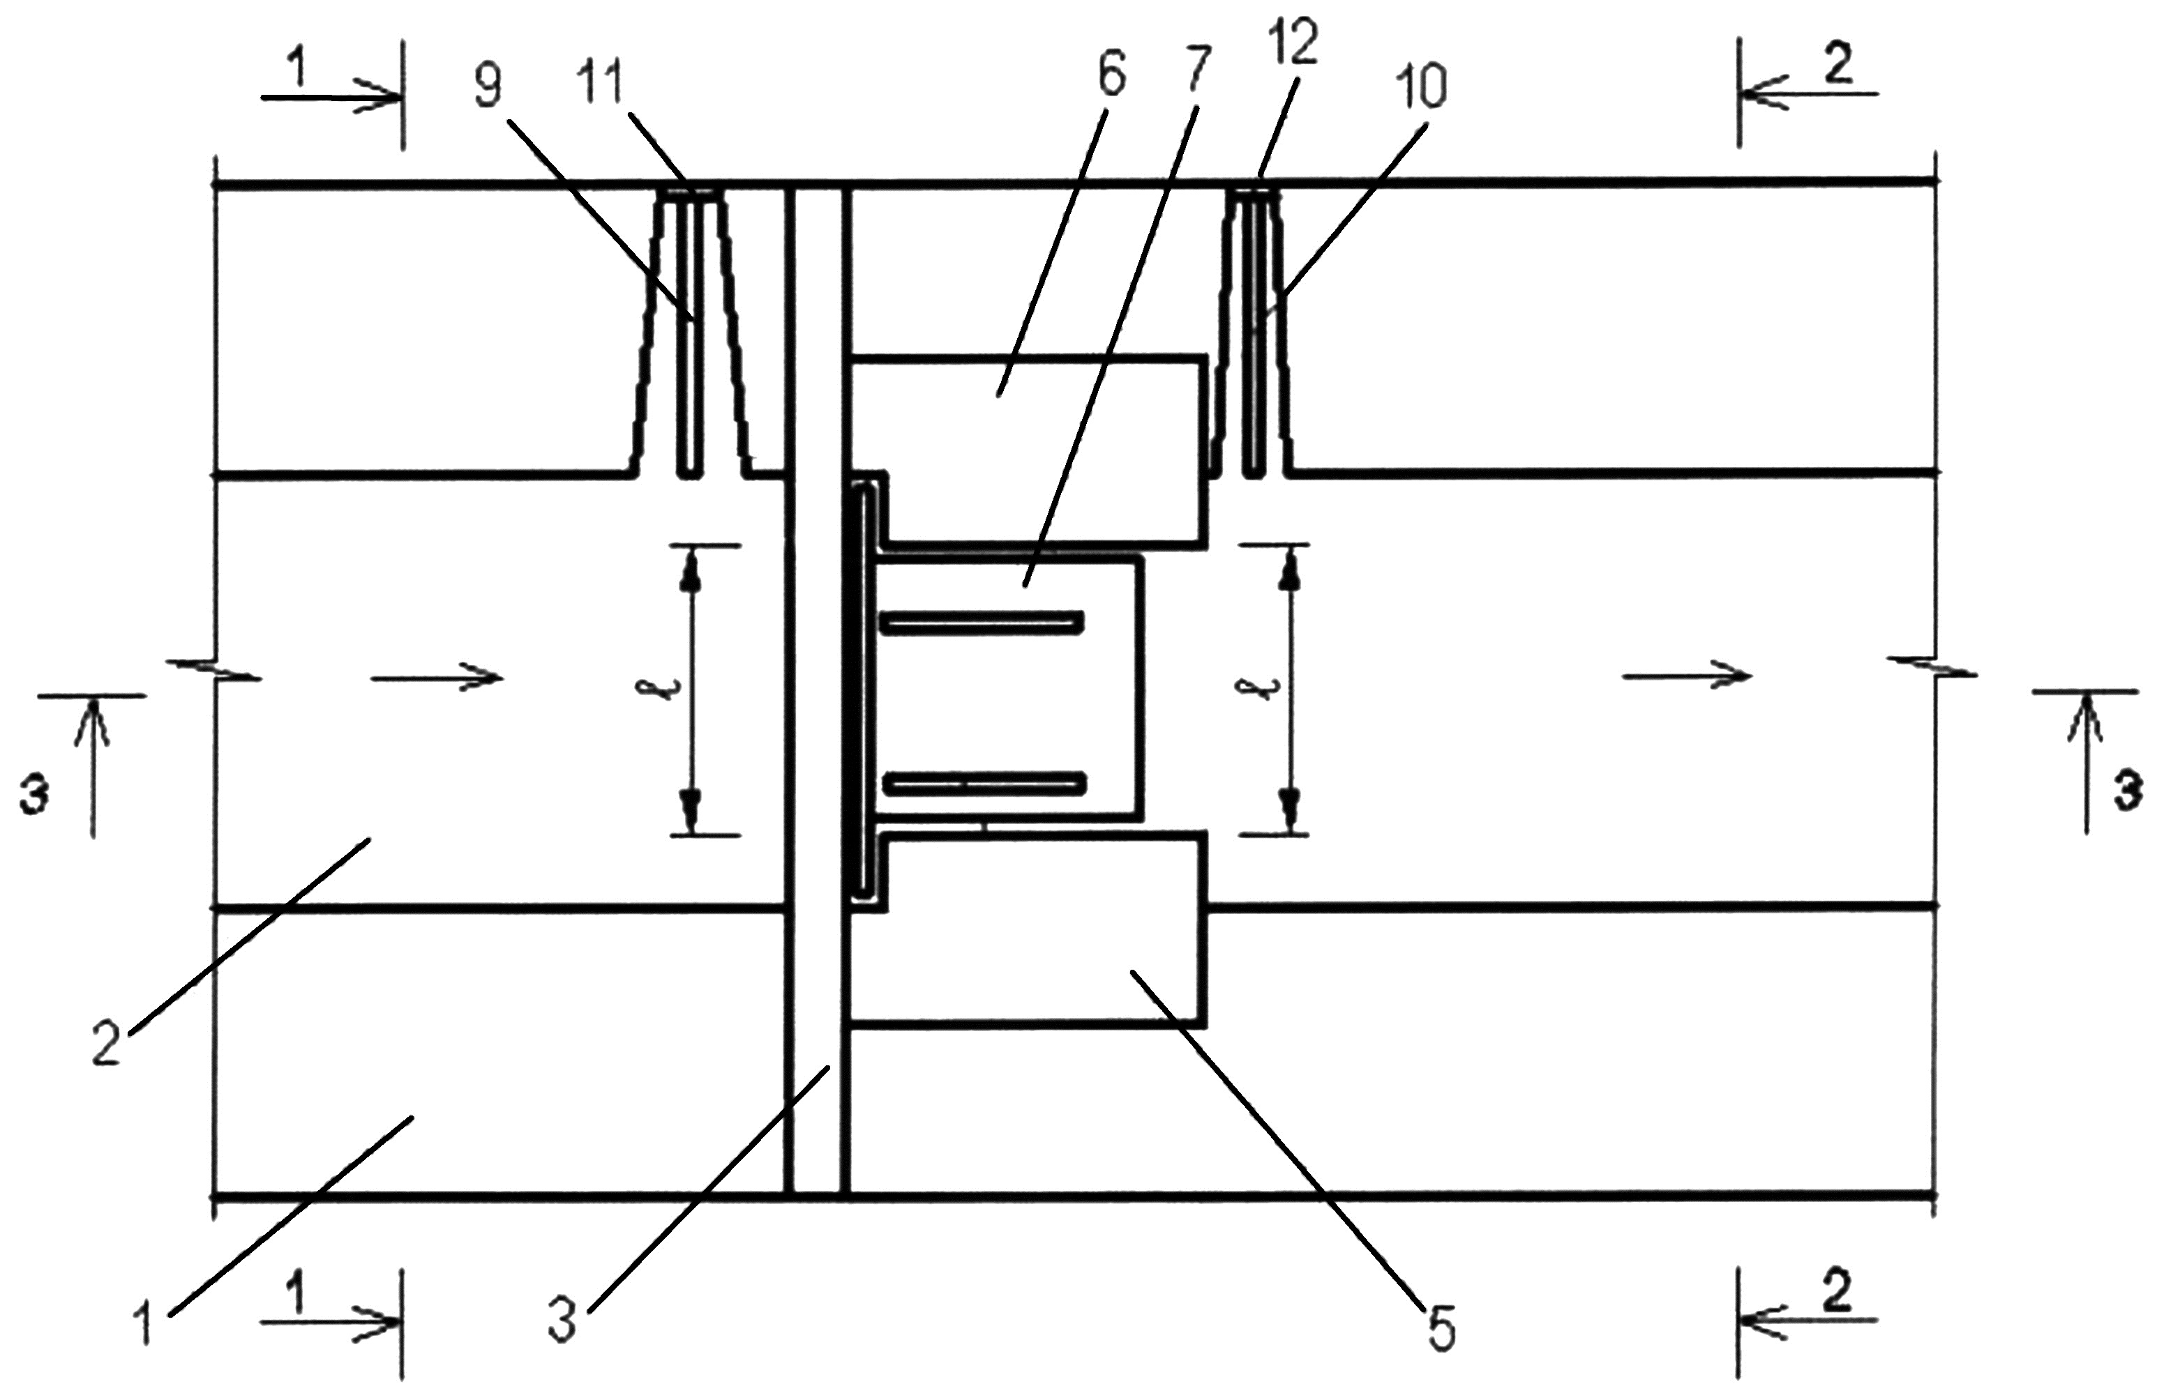

Фиг. 1

Водомерное сооружение

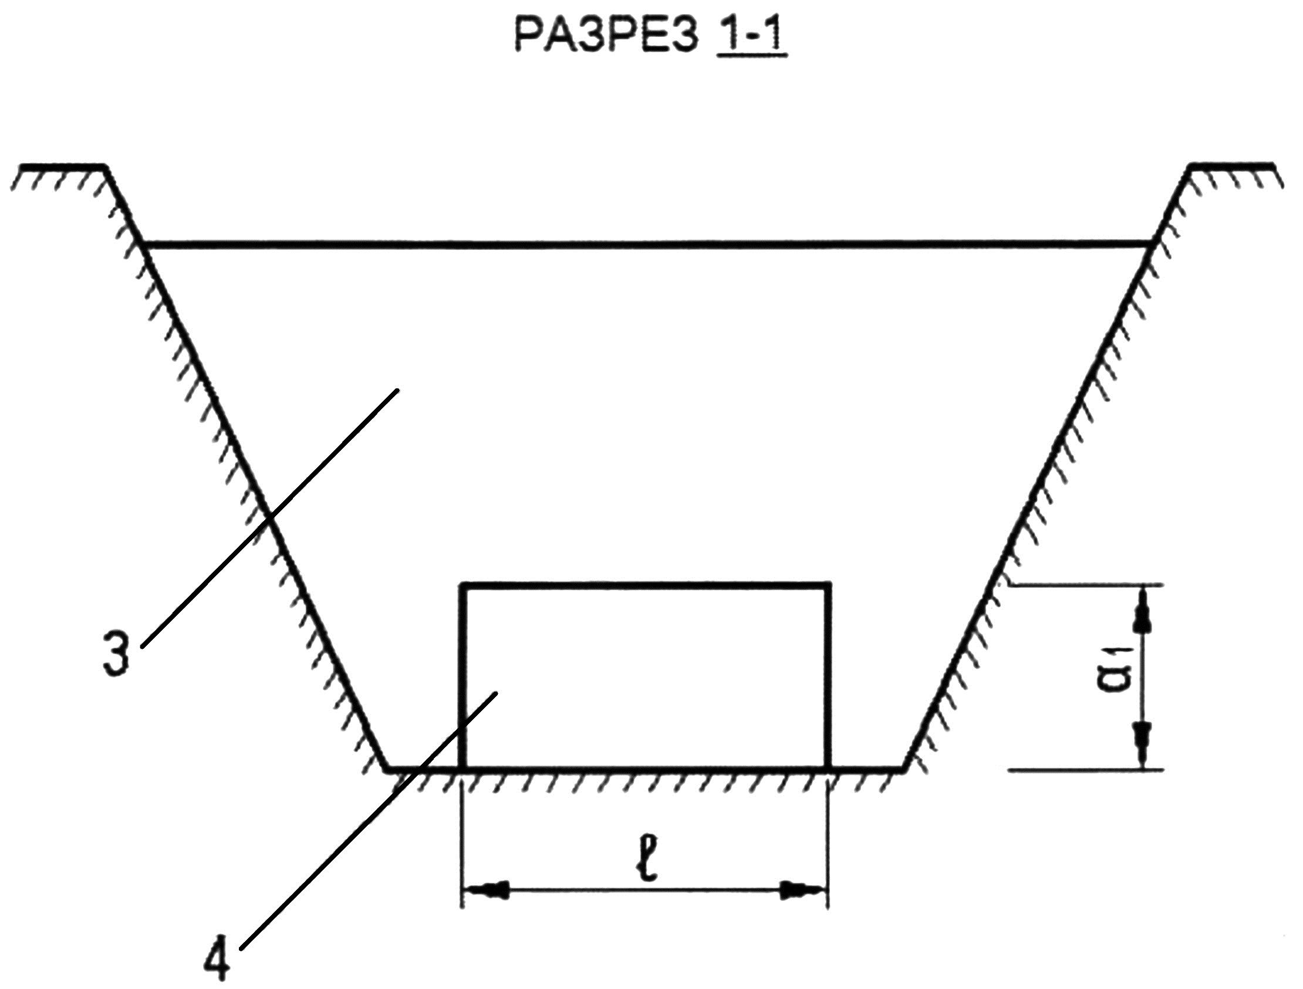

Фиг. 2

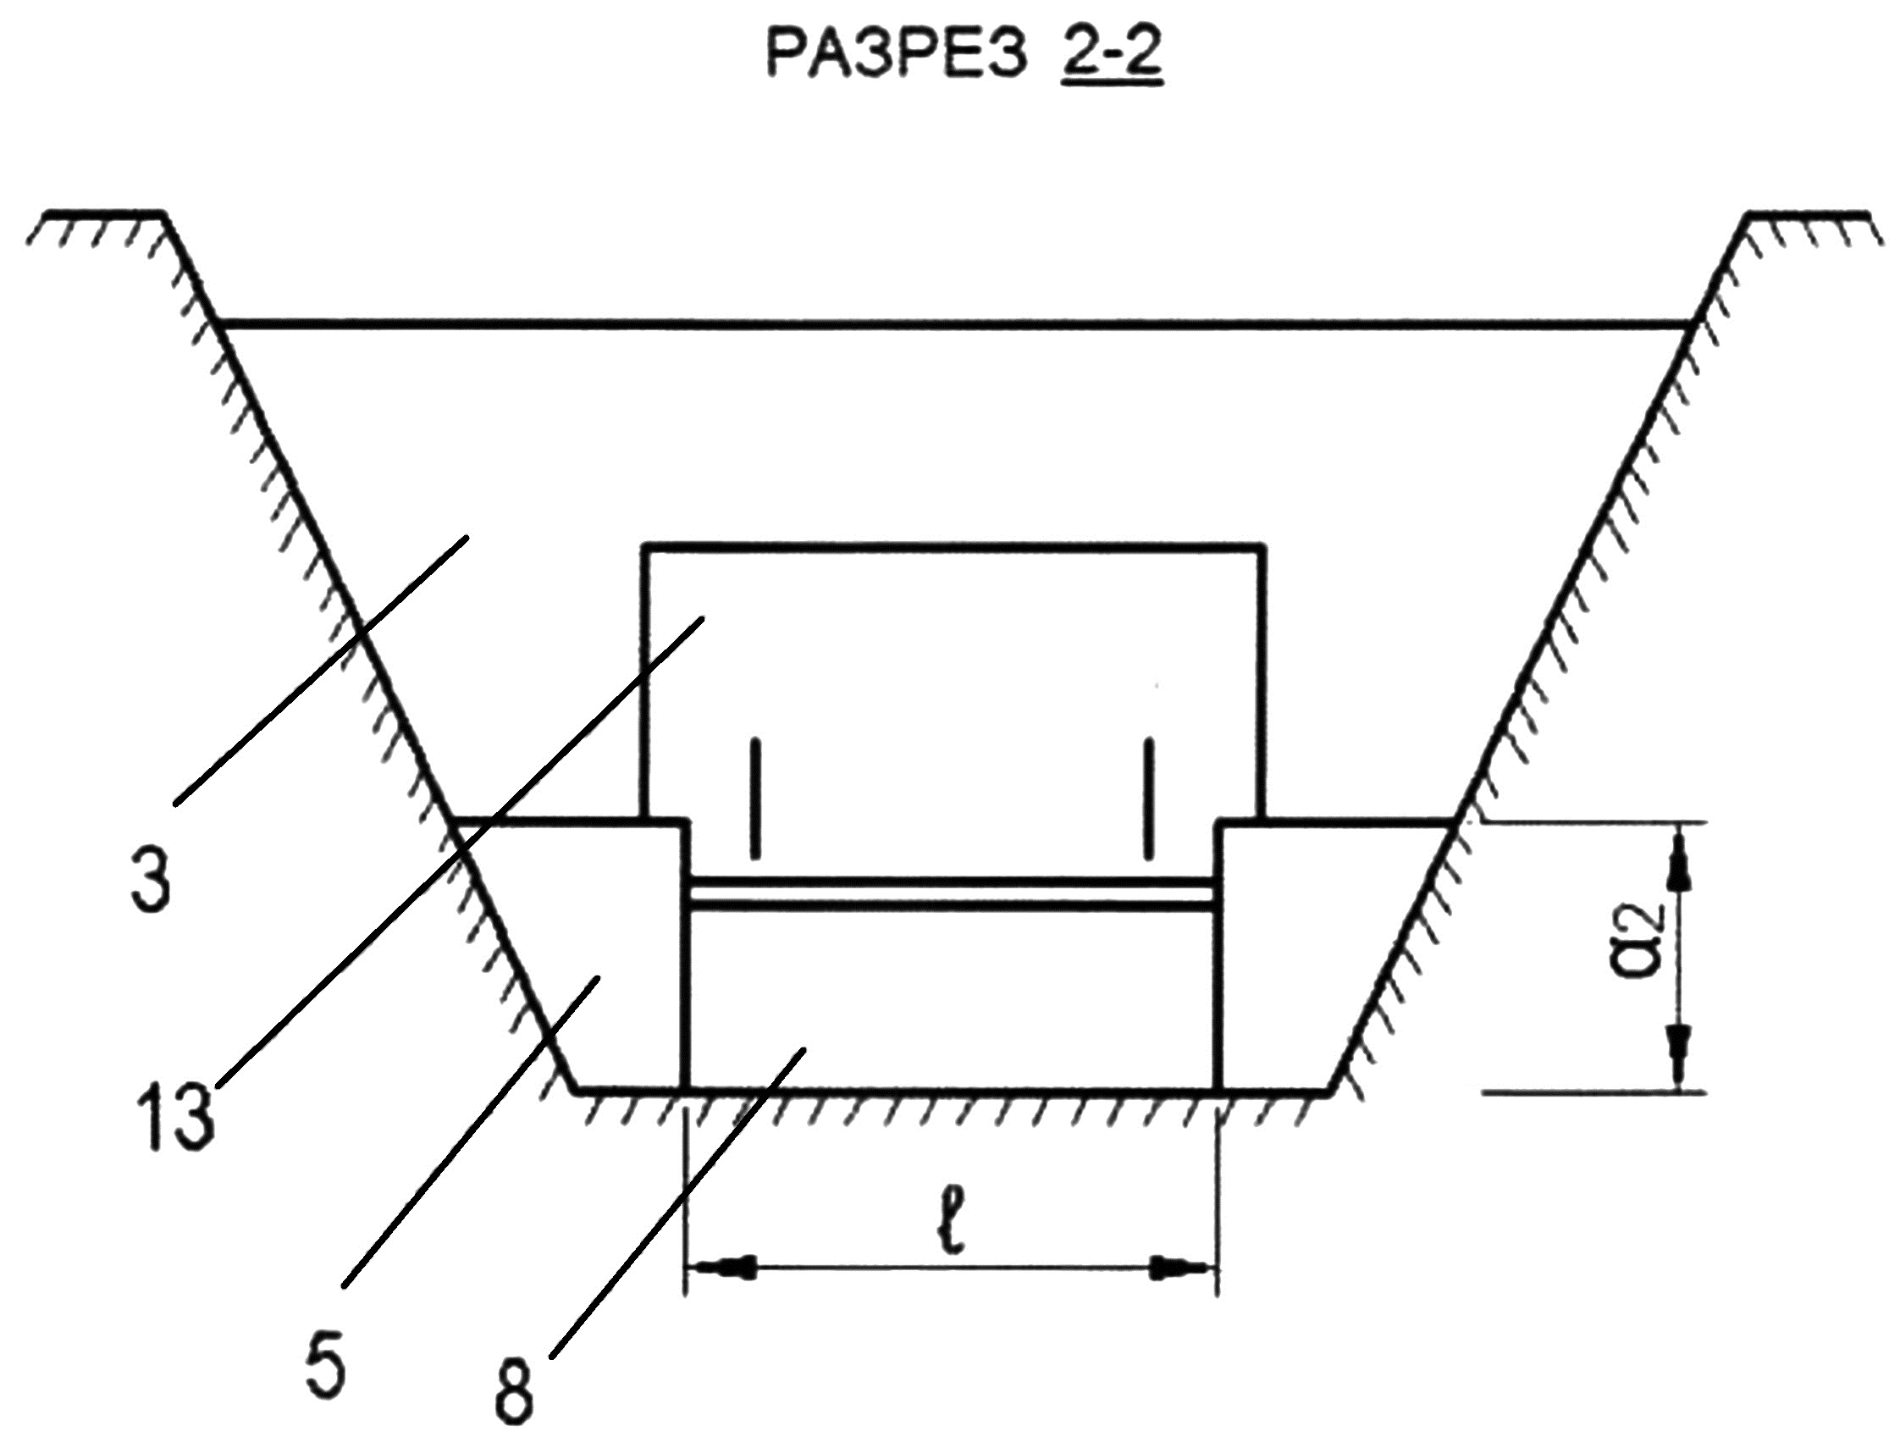

Фиг. 3

Водомерное сооружение

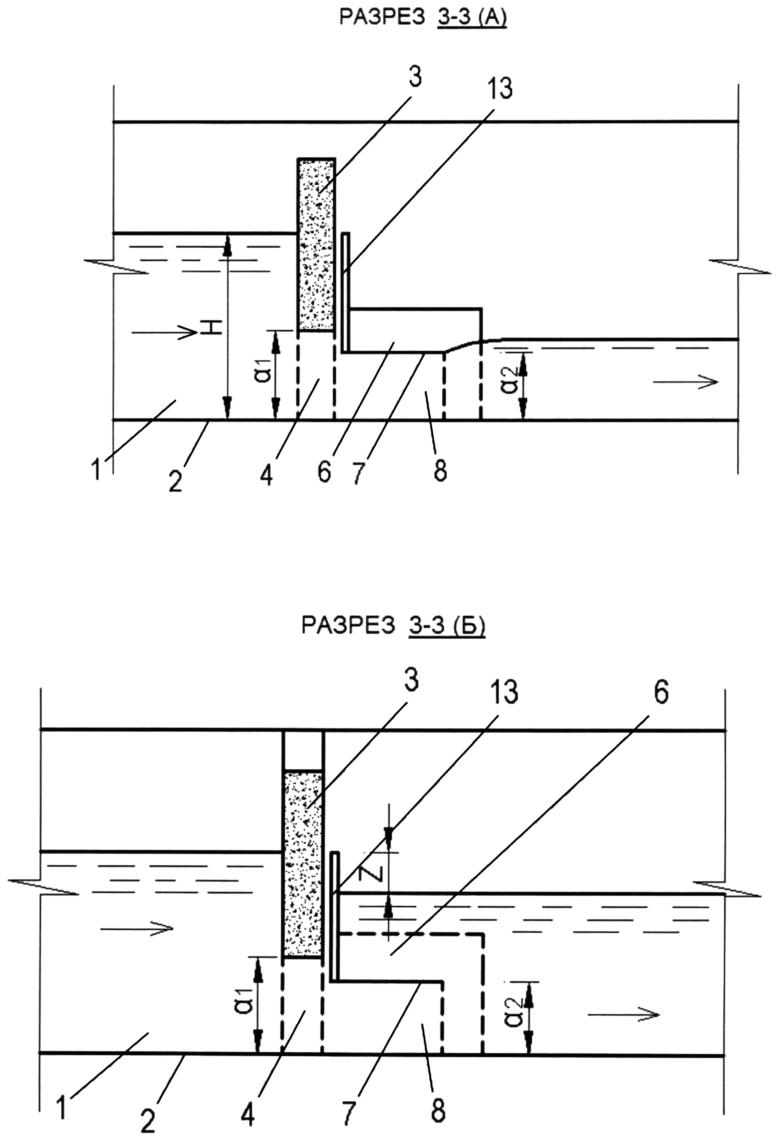

Фиг. 4

Выпущено отделом подготовки материалов
___________________________________________________________________________________
Государственная служба интеллектуальной собственности и инноваций при Правительстве Кыргызской Республики,
1
720021, г. Бишкек, ул. Московская, 62, тел.: (312) 68 08 19, 68 16 41; факс: (312) 68 17 03

